

Пам’ятка населенню
УВАГА!
Оповіщення населення

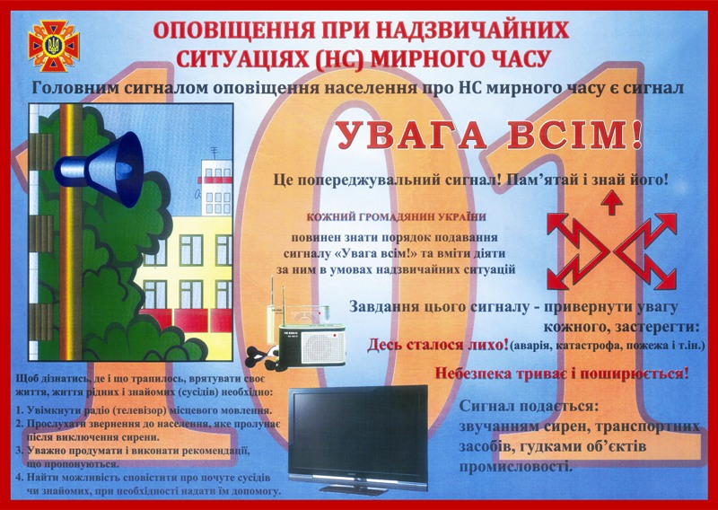

За матеріалами ДСНС України
Навчально-методичний центр цивільного захисту та
безпеки життєдіяльності Вінницької області

